# Міністерство освіти і науки України

Національний технічний університет України «Київський політехнічний інститут імені Ігоря Сікорського"

Факультет інформатики та обчислювальної техніки Кафедра інформатики та програмної інженерії

Звіт

з лабораторної роботи № 1 з дисципліни

«Основи програмування-1.

Базові конструкції»

«Обчислення арифметичних виразів»

Варіант 8

Виконав студент ІП-11 Гуськов Кирило Михайлович

(шифр, прізвище, ім'я, по батькові)

Перевірив

( прізвище, ім'я, по батькові)

Київ 2021

Мета:

Обчислити об’єм циліндра та конуса, що мають однакову висоту H та радіус основи R.

Математична модель:

В циліндрі з радіусом основи R та висотою H соб’єм обчислюється за формулою: V = H * R^2 * **π**

В конусі з радіусом основи R та висотою H соб’єм обчислюється за формулою: V = (H * R^2 * **π)/3**

Блок-схема алгоритму:

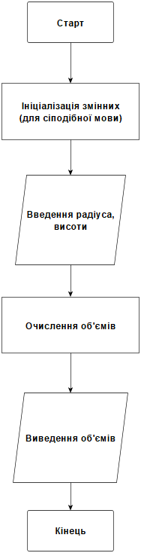

Програма на мові С++:

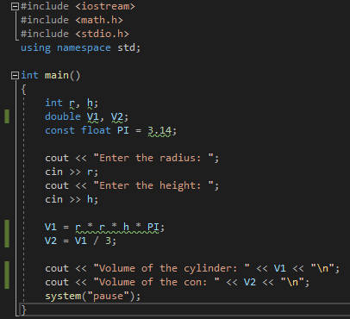

Виконання коду на мові С++:

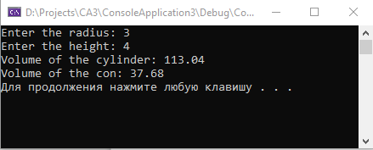

Програма на мові Python:

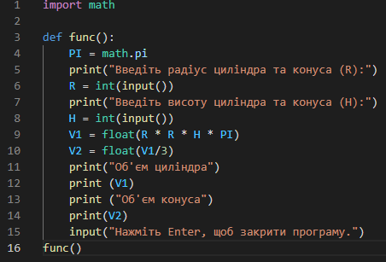

Виконання коду на мові Python:

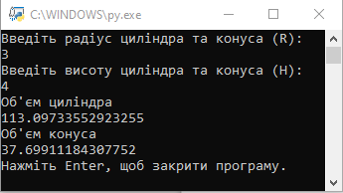

Висновок:

Отже, за допомогою математичної моделі та алгоритму можна запрограмувати обчислення об’ємів циліндра та конуса за радіусом їх основ та висотами як на інтерпретованй, так і на компільованій мові